1.IV.2021 4-5-6-l
Witam wszystkie Pszczółki
Witajcie w czwarty dzień tygodnia- czyli w ………. (czwartek)
Kochani, dziś jest Prima aprilis- dzień żartów i dowcipów. Możecie zrobić komuś żart, ale pamiętajcie ten żart ma śmieszyć nie tylko Ciebie, ale i osobę której robisz. Żart nie może nikogo obrażać lub krzywdzić !!

Zaśpiewajcie piosenkę o wiośnie (Znów przyszła wiosna) i umyjcie przy niej ręce. „Pochuchajcie” na lustro i narysujcie na nim minkę- w jakim dziś jesteście nastroju.
Pamiętajcie o zwrotach grzecznościowych przez cały dzień: proszę, dziękuję, przepraszam oraz o tym, że ….

„Każda pszczółka duża czy mała
porządek wokół siebie trzymała”

Zabawa ruchowa: „Krokus”

Zadanie 1 potrzebne będą: wygodne miejsce do wspólnego wysłuchania opowiadania, kartka A4 i coś do pisania.

Jeszcze tylko mały wstęp.
Coraz bliżej święta. Pewnie zauważyliście, że mama czy babcia zrobiły już generalne porządki i większe zakupy. Myślę, że zasłużyły na chwilę odpoczynku i z radością przeczytają Wam opowiadanie.
Święta Wielkanocne, Boże Narodzenie oraz ważniejsze wydarzenia rodzinne to są takie uroczystości, które zbierają całe rodziny przy wspólnym stole. Ze względu na pandemię, przy stole usiądą z pewnością tylko te osoby , które razem mieszkają. No cóż, musimy to wszyscy razem przetrzymać, by potem z wielką radością i w zdrowiu móc się spotkać. Jednak obojętnie czy spotykamy się z dawno niewidzianą ciocią, czy będziemy tylko w gronie najbliższych, to ZAWSZE TRZEBA WŁAŚCIWIE ZACHOWYWAĆ SIĘ PRZY STOLE.

Usiądźcie więc razem wygodnie. Opowiadanie pt. „Zachowanie przy stole” napisał Grzegorz Kasdepke

- Co wy wyprawiacie?... - wykrztusił tata, zastygając z widelcem przy ustach. Dopiero teraz zauważył, że Kuba i Buba zachowują się... - hm, jakby to powiedzieć... - d z i w n i e. Zamiast pałaszować drugie danie, siedzą po przeciwnej stronie stołu i co chwilę podnoszą do góry plakietki z cyframi - zupełnie jak sędziowie oceniający występ sportowców. Mama, babcia Joasia i pan Waldemar wytrzeszczyli na nich oczy.
- Nie przeszkadzajcie sobie - powiedziała Buba. A potem uśmiechnęła się do babci Joasi: - Na razie masz najwięcej punktów. Brawo, tak trzymać!
- Jakich punktów?! - babcia popatrzyła na nią z osłupieniem.
- Za zachowanie przy stole - wyjaśnił Kuba. - Na początku prowadził pan Waldemar, ale musieliśmy mu odjąć sporo punktów za trzymanie łokci na stole. Mama także miała problemy z łokciami...
- Nie trzymałam łokci na stole! - przerwała oburzona mama.
Tata nie mógł powstrzymać się od złośliwego chichotu.
- Ale wachlowałaś nimi, jakby to były skrzydła - powiedziała bezlitośnie Buba. - A w czasie jedzenia ręce należy trzymać przy sobie! Dlatego musieliśmy ci odjąć punkty za styl!
- Phi! - prychnęła mama i spojrzała ze złością na uśmiechniętego od ucha do ucha tatę.
- Najgorzej jednak wypadł tata... - Kuba pokiwał ze smutkiem głową. - Najpierw strasznie skrobał łyżką o dno talerza, potem nałożył sobie za dużą porcję, jadł ogromnymi kęsami, a na dodatek zdarzyło mu się kilka razy używać noża, jakby to był widelec. Na przykład nadziewał na nóż kawałki kotleta i wkładał je sobie do ust. A już najgorsze było to, że parę razy trzymał nóż w lewej ręce, a widelec w prawej, a nie na odwrót!
Tata aż upuścił sztućce z oburzenia.
- Kie...dy?!... - zabulgotał gniewnie.
- Pięćdziesiąt punktów karnych! - wrzasnęła Buba, podnosząc do góry plakietki z piątką i zerem. - Za mówienie z pełnymi ustami! Kuba, zanotuj!
Kuba zanotował coś w notesie, a potem westchnął ciężko.
- Chyba już nie przejdziesz do następnego etapu - powiedział do taty.
- Jak to?... - tata spojrzał z niepokojem na mamę.
- Tak to! - mama uśmiechnęła się mściwie. - Odpadłeś przed samym deserem!

Teraz porozmawiajcie z mamą/ babcią na temat tego opowiadania. Pomogą pytania:
- Co podczas obiadu robili Kuba i Buba?
- Za co stracił prowadzenia pan Waldemar?
- Z czym miała problem mama?
- Kto miał najwięcej punktów?
- Kto miał najmniej punktów?
-Za co tata otrzymał punkty karne?

Teraz wspólnie ustalcie zasady właściwego zachowania się przy stole. Dzieci podają propozycje a mama/ babcia zapisuje. Gdy pomysły się już wyczerpią, proszę dzieciom odczytać je i wspólnie wybrać (W dowolny sposób oznaczyć) te nad którymi trzeba popracować.
Np.* Nie skrobiemy łyżką o dno talerza
*Siedzimy z nogami na dole i pod swoim krzesłem itp.

Poproszę teraz żeby Pszczółki przez najbliższy tydzień nakrywały stół do obiadu. – DOBREJ ZABAWY!

Zabawa ruchowa " Zwierzątka wielkanocne"

Zdanie 2 potrzebne będą: nożyczki, klej i kartka A4 (najlepiej jasno-zielona) i załącznik nr 1
Obejrzyj dokładnie instrukcję i wykonaj kartkę świąteczną-( taką XXL ). Potem poproś kogoś dorosłego, żeby z tyłu zapisał wymyślone- ułożone przez Ciebie życzenia dla całej Twojej rodziny. To będzie Twoja niespodzianka na święta. Trzymam kciuki, żebyś się wcześniej nie wygadał!

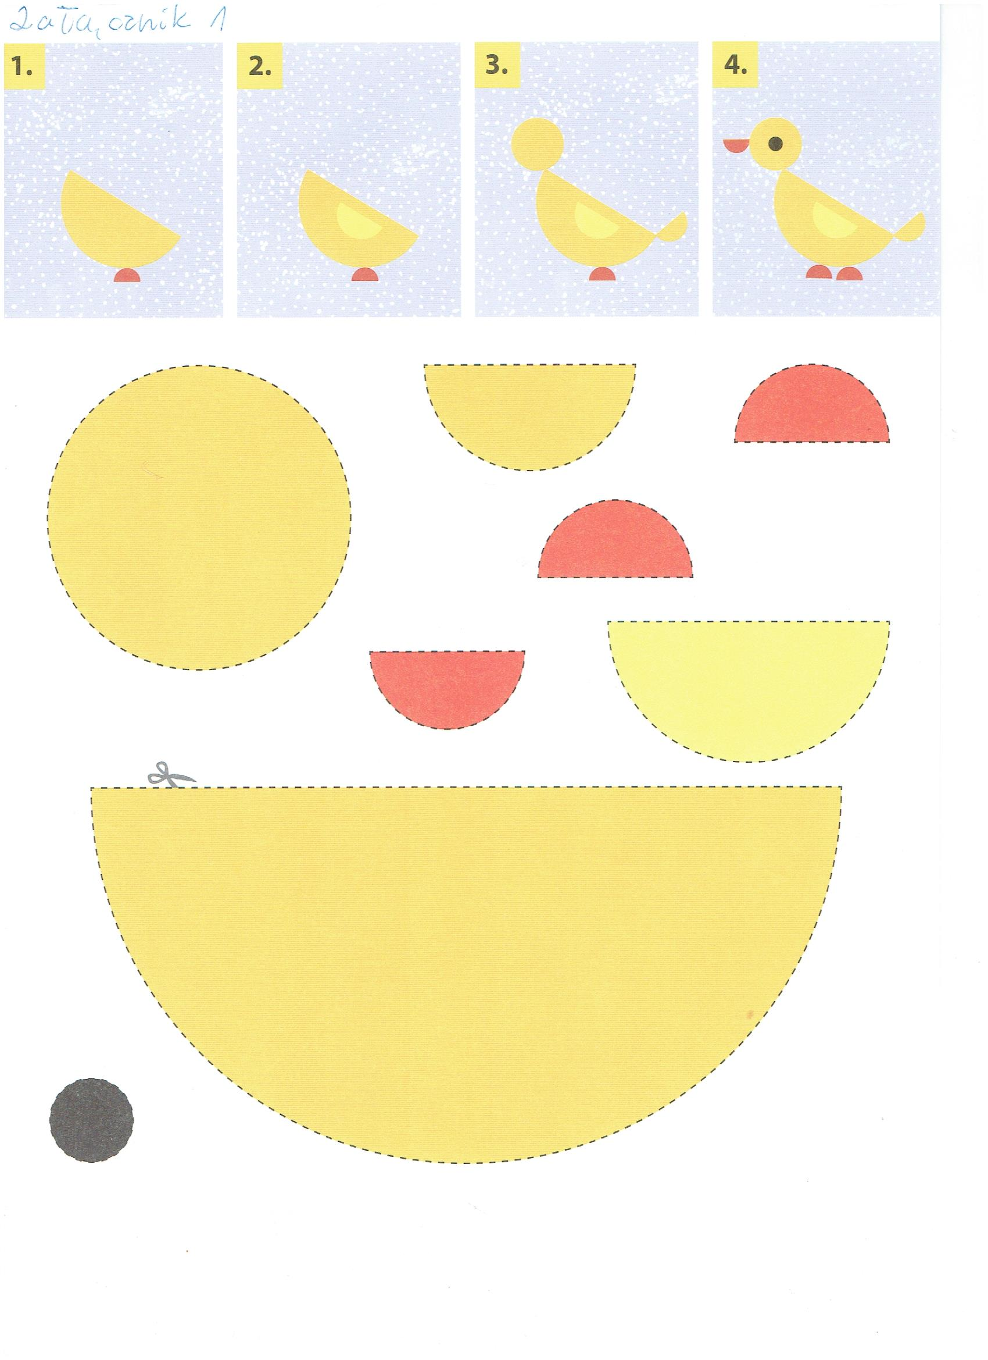
''Każda Pszczółka duża czy mała
porządek wokół siebie zawsze trzymała.''
I Ty również, więc po zabawie posprzątaj.

Zadania w książce:
4-l- Załącznik 2
5-l zeszyt grafomotoryczny- str. 70, 72
6-l czytanie pisanie– str. 26, 31, 32

